T. Pomniki przyrody.

Pomnikami przyrody są pojedyncze twory przyrody żywej i nieożywionej lub ich skupiska o szczególnej wartości przyrodniczej, naukowej, kulturowej, historycznej lub krajobrazowej oraz odznaczające się indywidualnymi cechami, wyróżniającymi je wśród innych tworów, okazałych rozmiarów drzewa, krzewy gatunków rodzimych lub obcych, źródła, wodospady, wywierzyska, skałki, jary, głazy narzutowe oraz jaskinie.
https://www.youtube.com/watch?v=v1T-rXirc6A
https://www.youtube.com/watch?v=ZaKsLO6scqY

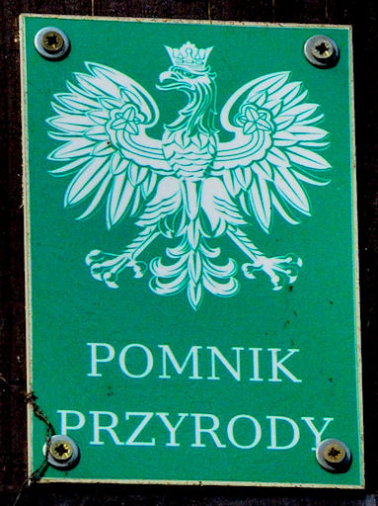
Tabliczka urzędowa Pomnik Przyrody

A czy w Twojej okolicy znajduje się jakiś Pomnik Przyrody?

Zadanie 1. Na podstawie zdjęcia opisz i zapisz jak wygląda dąb Bartek.

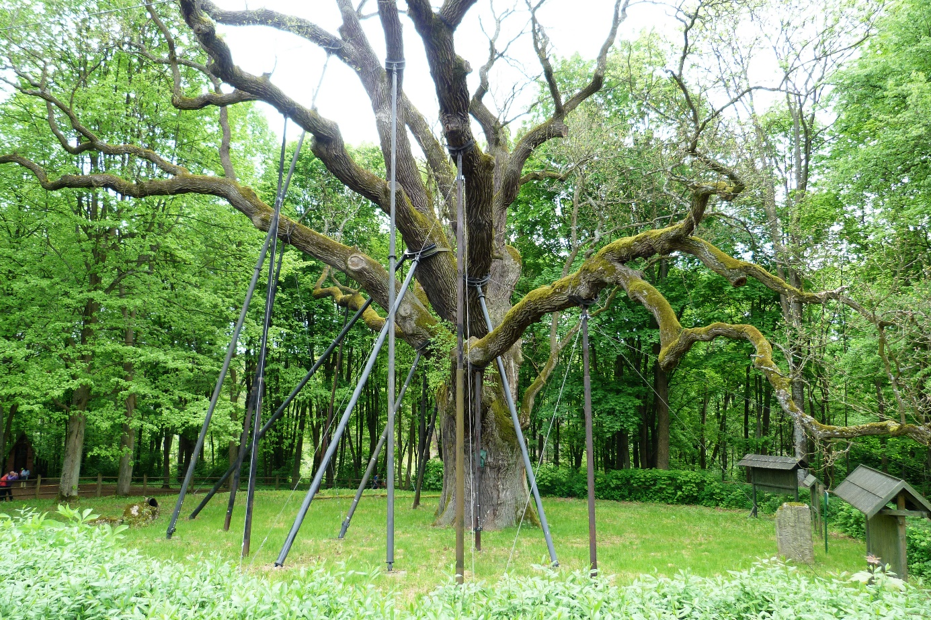
Dąb Bartek
Legenda o Dębie Bartku https://www.youtube.com/watch?v=Ad_apZ1wMY4
Dla lubiących czytać https://www.bajkowyzakatek.eu/2011/02/polskie-legendy-dab-bartek.html

Zadanie 2. Pokoloruj drzewa.
https://www.miniminiplus.pl/rybka-minimini/zabawy/encyklopedia-rosliny

Zapraszam również do zabawy z Julką i Kubą na stronie e-podręcznika
Znajdziesz tam różne gry i zabawy, wiele interesujących informacji i ciekawostek
https://epodreczniki.pl/wczesnoszkolna/KL2_ORE_V7_WIOSNA_2_3_23_100_p0

